Бір өлшемді массив.

Массив – бір типке жататын мәліметтердің жиынтығы. Ол бір атаумен біріктірілген және реттелген айнымалылар тізбегі болып табылады. Массивтің барлық элементтері бірдей типке ие болады және ол бір ғана атаумен белгіленеді. Мысалы, нақты сандардан тұратын тізбек R атты массив ретінде қарастырылады.
Мысалы: 1.6, 14.9, -5.0, 8.5, 0.46 - ны бір өлшемді массив деп, оған А деп атау беруге болады.
Әрбір массив элементі массивтің атауымен бірге оның индексі арқылы белгіленеді. Элементтер индекстерінің өсу ретімен орналасады. Мысалы, $A_{1},A_{2},...,A_{n}$ немесе жалпы түрде $A_{i}$, мұнда $i=1,2,...,n$. C++ тілінде массив элементтерінің индекстері алгоритмдік тілдегідей тік жақша ішінде жазылады, мысалы, $A[i]$. Көрсетілген массивте $A[0]=1.6$, $A\left[1\right]=14.9$ және тағы басқа мәндер болуы мүмкін. C++ тілінде индекстеу 0-ден басталады.
C++ тілінде, басқа бағдарламалау тілдеріндегі сияқты, массив элементтерін кездейсоқ сандар генераторы арқылы да енгізуге болады. Ол үшін <stdlib.h> кітапханасында анықталған арнайы функция қолданылады. Бұл функция 0-ден RAND_MAX (32767) аралығындағы мәндерді қайтарады және оның нәтижесі бүтін типке жатады.
Осылайша, C++ тіліндегін массив ұғымы алгоритмдік тілдердегі кесте концепциясына ұқсас келеді. Массивтің өлшемін C++ тілінде тұрақты мән ретінде көрсетуге болады, мысалы: #define size 5. Басқа бағдарламалау тілдеріндегі сияқты, массив элементтерін енгізу, олармен әртүрлі операциялар жүргізу және нәтижелерін шығару есептің талаптарына сәйкес қайталану операторлары арқылы жүзеге асырылады. Мысал ретінде массив элементтерін сипаттау процесін қарастыруға болады:
main() {іnt а[size];
Массив элементтерін енгізу:
for (i=0: i<size;i-H-) {
printf("a[%i]=",i+l);
scanf("%i",&a[i]);
Массивтегі нөлдік емес элементтерді табатын бағдарлама бөлігі төмендегідей:
for (i=0; i<size;i++) {
if (a[i]!=0) n++:
}
Егер есеп шартында массив элементтерін шығару талап етілсе, онда ол қайталану операторларының бірін арқылы жүзеге асырылады.

1-мысал. Массивтің нөлге тең элементтердің санын анықта.
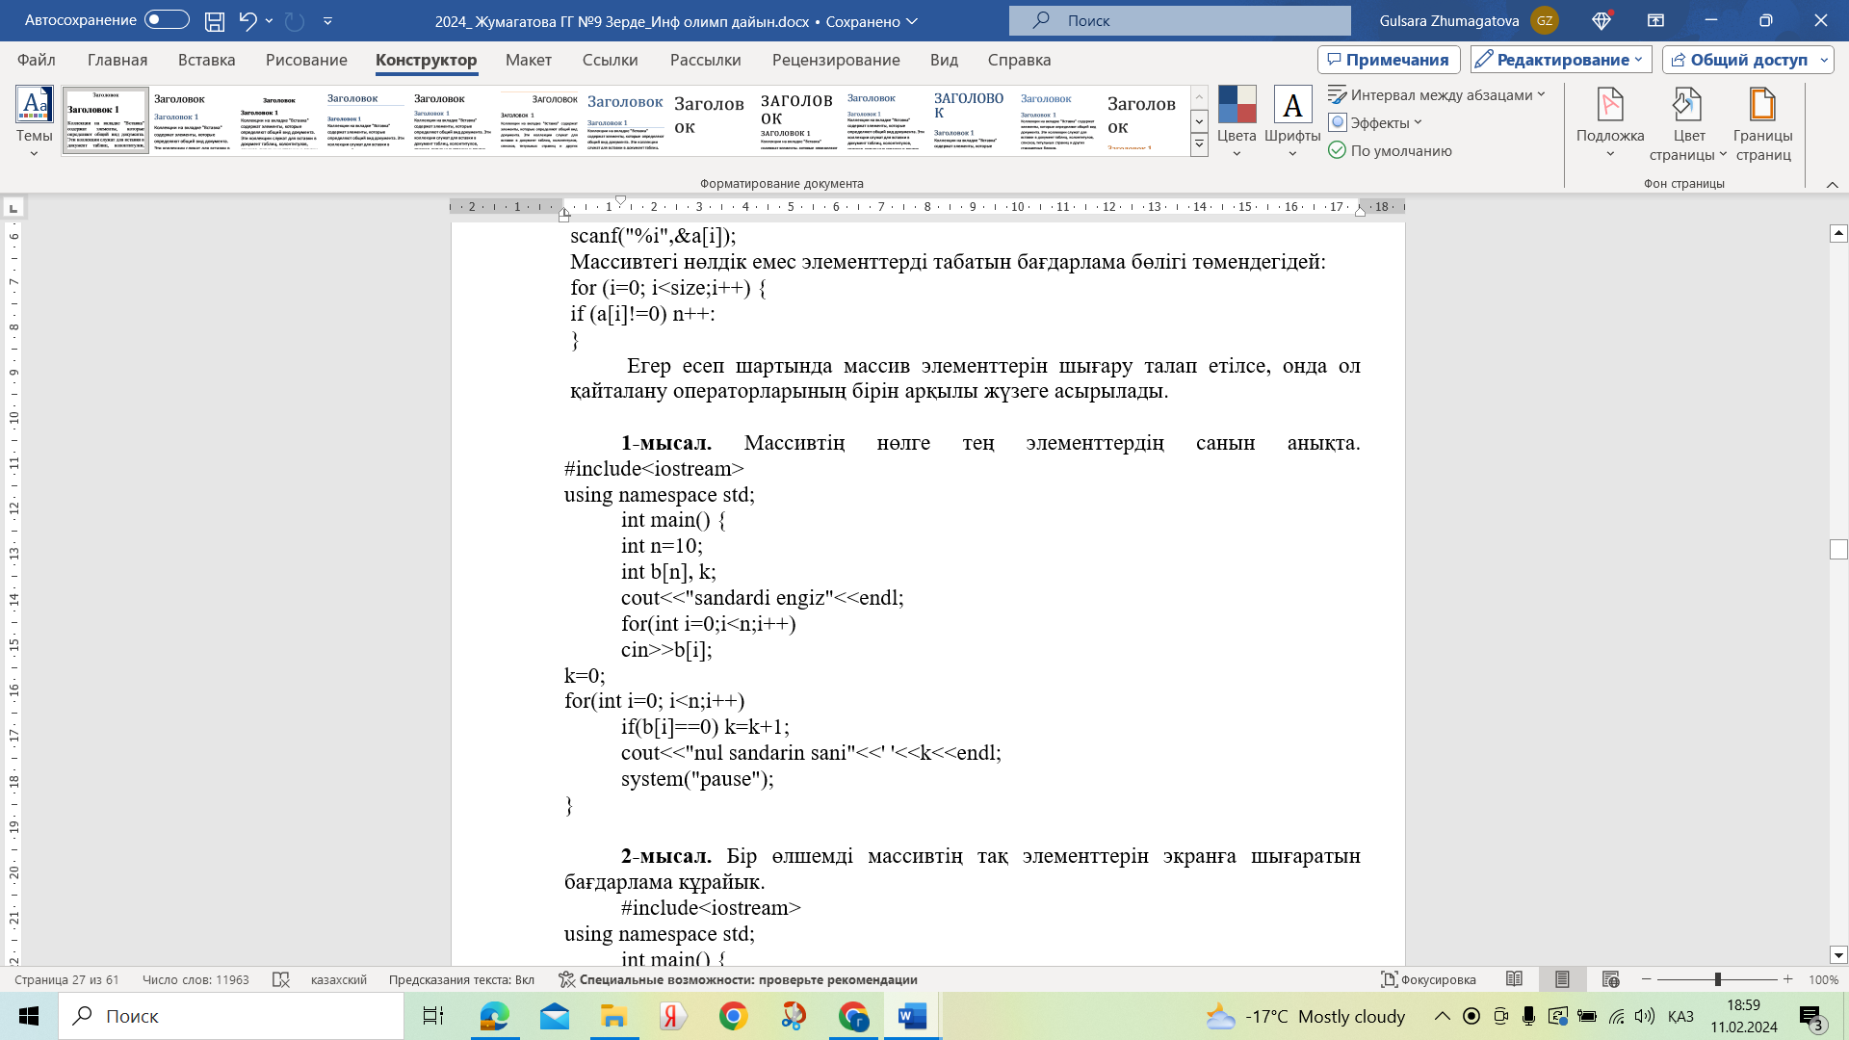

2-мысал. Бір өлшемді массивтің тақ элементтерін экранға шығаратын бағдарлама кұрайык.
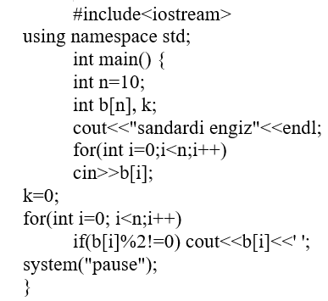

Практикалық тапсырмалар

- Берілген К сандарынан массивтің барлық элементтерінің белгісін жұп (тақ) нөмірлерін қарама қарсысына ауыстырыңдар.
- Ұсынылған бір өлшемді массивте барлық нольдік элементтерді бірлікке ауыстырыңдар.
- Кез келген массивте көршілес жұп және тақ нөмірлі элементтердің орындарын ауыстырыңдар. Қосымша масивтерді қолдануға болмайды.
- Берілген М сандарынан құрылған А масивтен М/2 санына құрылған В масивін келесі формула бойынша құрындар: В (I) = (А (I)+A (М+1 -- I))/2.
- Нақты S (N). масиві берілген. Дисплей арнасында И бағандарын құрындар, 1-ші бағанның биіктігі S (1) тең болу керек.
- A(N) бір өлшемді массив берілген, тек қана нольдер мен бірліктерден құралған, қатан реті бар ма екенін тексеріңдер.
- Кестенің оң таңбалы элементтерінің қосындысын табыңдар. .
- Массивтің 10-нан кіші элементтерін олардың үш дәрежесімен ауыстырыңдар.

Олимпиадалық есеп

Есеп: Жоғалған сан
Сізге 1-ден (n+1)-ге дейінгі бүтін сандар берілген. Ол сандардың арасында біреуі жеткіліксіз, сол санды табыңыз.
Мәліметтерді енгізу форматы:
Берілгеннің бірінші жолында бір бүтін сан 1<=N<=100000 берілген. Екінші жолда пробелмен бөлінген 1-ден (n+1)-ге дейінгі n бүтін сандар берілген
Мәліметтерді шығару форматы:
Тапсырманың жауабын шығарыңыз

Мысал/ Пример
B.in | B.out | Комментарий
5  3 2 1 5 6 | 4

